INTRODUCCIÓN:

En esta bitácora, se registra el progreso y las experiencias de la primera fase de las clases de física. Durante este período, nos hemos sumergido en el fascinante mundo del comportamiento de la energía y hemos explorado las leyes fundamentales de Newton que rigen el movimiento.

OBJETIVOS:

* Comprender los principios básicos que gobiernan el comportamiento de la energía.
* Analizar y aplicar las leyes de Newton para comprender los fenómenos físicos.
* Desarrollar habilidades prácticas mediante experimentos y actividades.

JUSTIFICACIÓN:

Esta bitácora busca documentar el proceso de aprendizaje y descubrimiento durante la primera fase de las clases de física. Proporciona una herramienta para evaluar el progreso individual y colectivo, además de servir como recurso para futuras referencias.

ANTECEDENTES:

Se han revisado conceptos previos relacionados con la energía, sus formas y su conservación. También se han explorado los principios básicos del movimiento, establecidos por Sir Isaac Newton en sus leyes fundamentales.

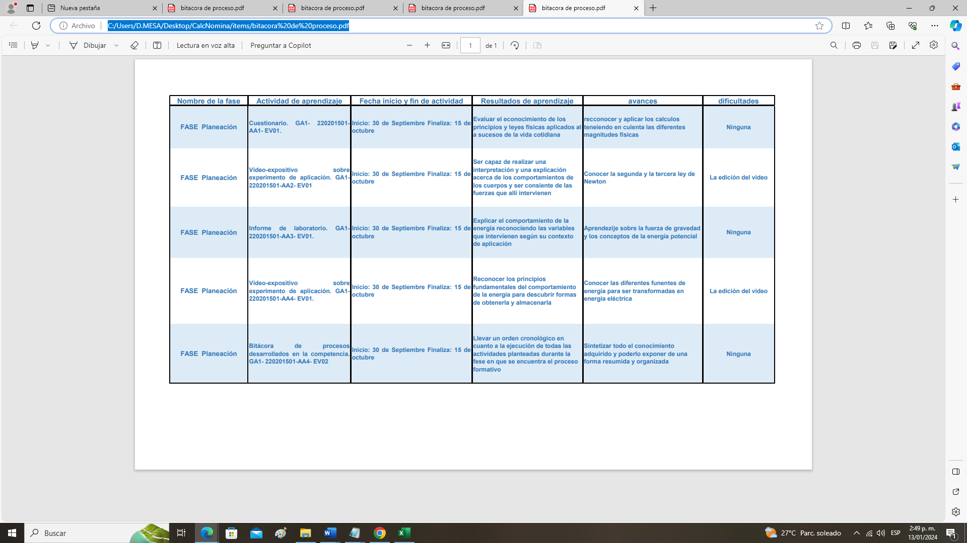BITÁCORA:

RESULTADOS:

Todos los experimentos, informes, y cuestionarios proporcionaron resultados consistentes con los principios fundamentales de la física. Se observó que la interacción todos los objetos utilizados para realizar los distinto ejercicios siguieron las leyes de conservación de la energía y de la cantidad de movimiento, respaldando las teorías de Newton y la física clásica.

También se amplio el conocimiento acerca de todas las fuentes energéticas que realmente existen en nuestro entorno y de que forma podemos aprovechar cada una de ellas.

Estos resultados observables son esenciales para validar experimentalmente los conceptos teóricos discutidos y demuestran cómo las leyes físicas se manifiestan en situaciones prácticas.

CONCLUSIONES:

Entendimiento de Fenómenos Naturales:

El estudio del comportamiento de la energía y las leyes de Newton proporciona un marco teórico esencial para comprender una amplia variedad de fenómenos naturales. Desde el movimiento de planetas hasta el rebote de una pelota, estos principios nos permiten explicar y predecir eventos cotidianos y cósmicos.

Aplicaciones Tecnológicas y de Ingeniería:

La aplicación práctica de las leyes de Newton y el conocimiento sobre la energía son fundamentales para el diseño y desarrollo de tecnologías y sistemas de ingeniería. Desde el diseño de vehículos hasta la planificación de estructuras, estos principios son la base de numerosas innovaciones que impactan directamente en nuestra calidad de vida.

Optimización de Recursos y Eficiencia Energética:

Comprender cómo la energía se transforma y se transfiere nos permite optimizar el uso de recursos y mejorar la eficiencia energética. Este conocimiento es crucial en un mundo donde la sostenibilidad y la conservación de recursos son temas cada vez más importantes.

Desarrollo de Habilidades Críticas:

El estudio de las leyes de Newton fomenta el desarrollo de habilidades críticas, como el pensamiento analítico y la resolución de problemas. Estas habilidades trascienden el ámbito académico y son fundamentales en la toma de decisiones informadas en la vida cotidiana y en el ámbito profesional.

Todo esto resalta la importancia de estudiar el comportamiento de la energía y las leyes de Newton no solo como una disciplina académica, sino como un conjunto de conocimientos que tienen aplicaciones prácticas y contribuyen significativamente al avance de la ciencia, la tecnología y la sociedad en general.